SZTUKA OSÓB NIEPEŁNOSPRAWNYCH 2021
TO CO KOCHAM

Kategoria: malarstwo i witraż
- Tytuł pracy: KOCHAM SIEBIE
Autor: Krzysztof Górny
Instruktor/opiekun: Patrycja Stajszczyk
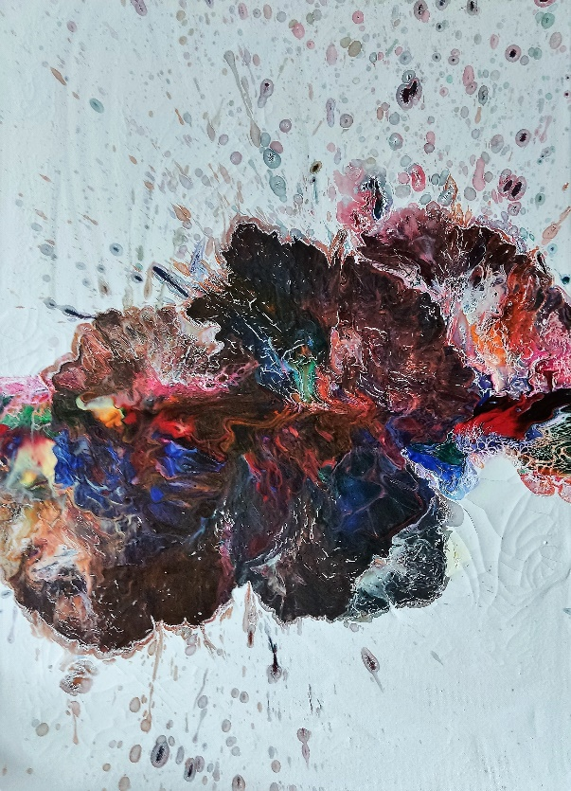
- Tytuł pracy: Ulubiona bajka
Autor: Monika Siast
Instruktor/opiekun: Jolanta Maćkowiak
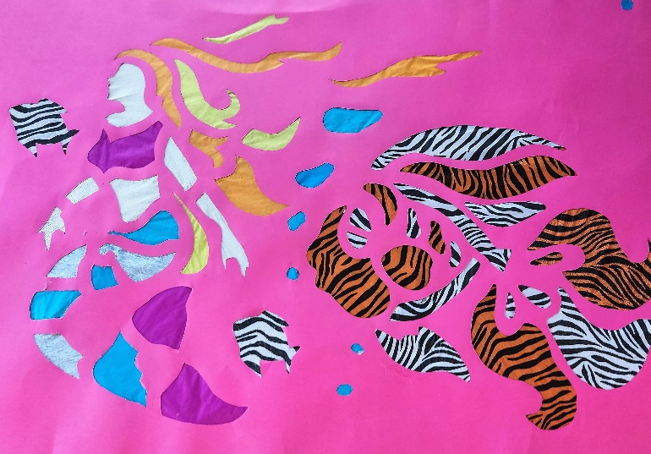

Kategoria: rysunek i grafika
- Tytuł pracy: TANIEC ZAWIJANIEC
Autor: Anita Rodziewicz, Aleksandra Kasprzak
Instruktor/opiekun: Jolanta Maćkowiak
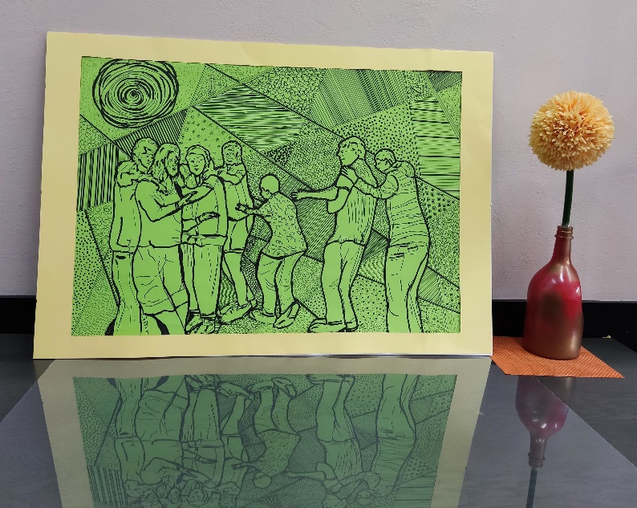

- Tytuł pracy: MOJE MIASTO MIĘDZYRZECZ
Autor: Krzysztof Siast
Instruktor/opiekun: Katarzyna Muraszow
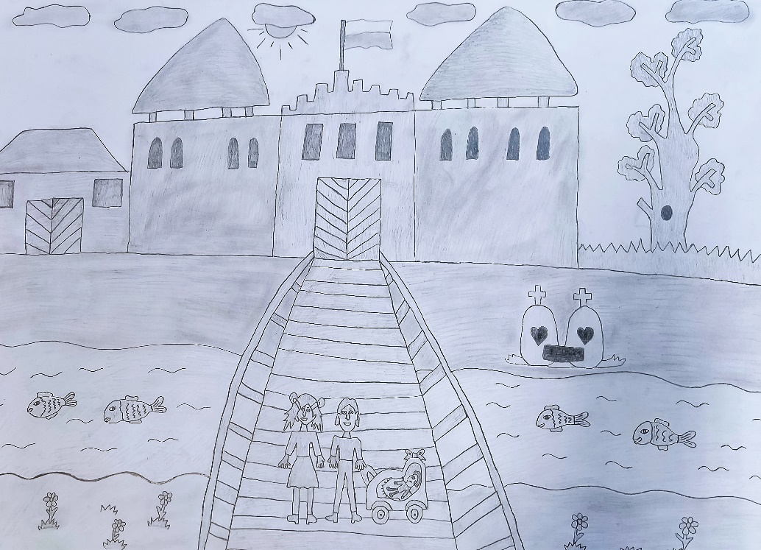

Kategoria: rzeźba i płaskorzeźba
- Tytuł pracy: MOJA POLSKA
Autor: Łukasz Wilczyński
Instruktor/opiekun: Agnieszka Tratowska

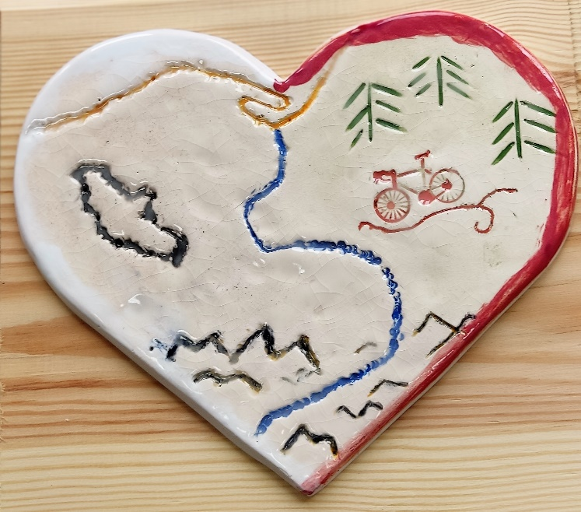
- Tytuł pracy: Kocham wszystko TO I TO
Autor: Grzegorz Nowakowski
Instruktor/opiekun: Agnieszka Tratowska
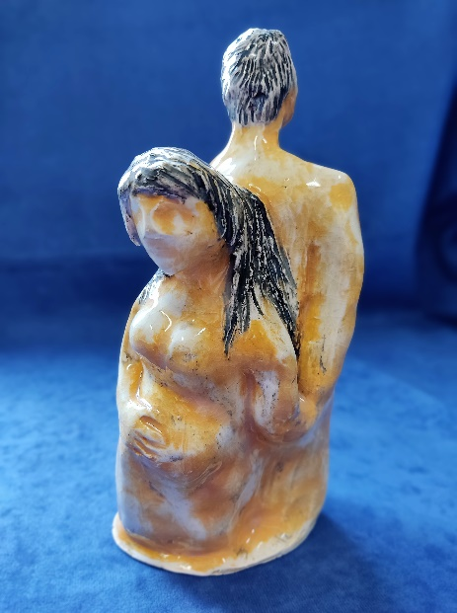
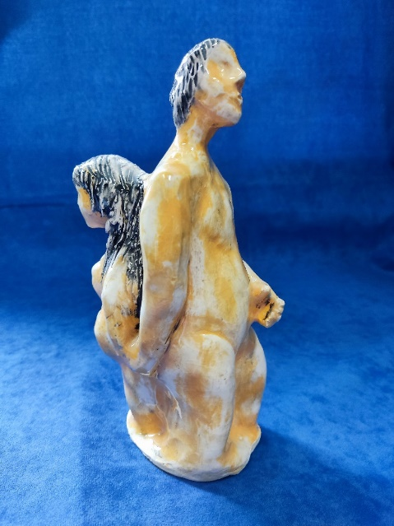

Kategoria: tkanina i aplikacja
- Tytuł pracy: CO MI W SERCU GRA
Autor: Monika Hołub
Instruktor/opiekun: Oliwia Fornalik
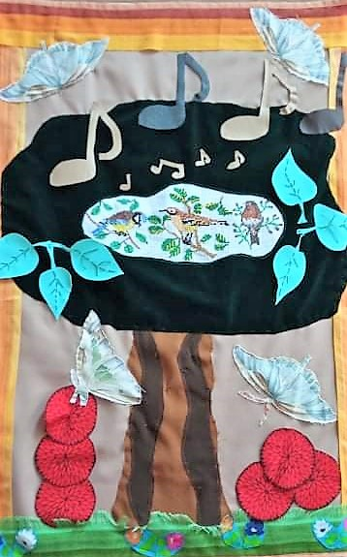
- Tytuł pracy: Moje wakacje
Autor: Marcin Żyrak
Instruktor/opiekun: Agnieszka Tratowska
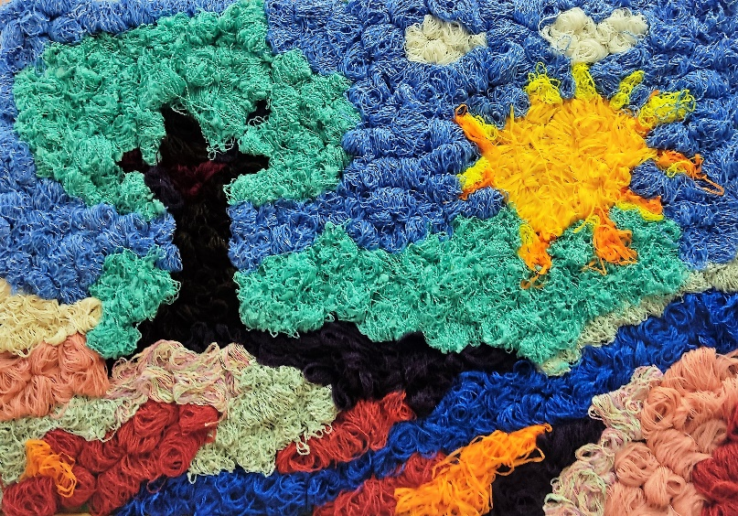

Kategoria: fotografia
1.Tytuł pracy: DOBIJAM CZAS
Kategoria: fotografia
1.Tytuł pracy: Dobijam czas
Autor: Grzegorz Białecki
Instruktor/opiekun: Robert Gaczyński
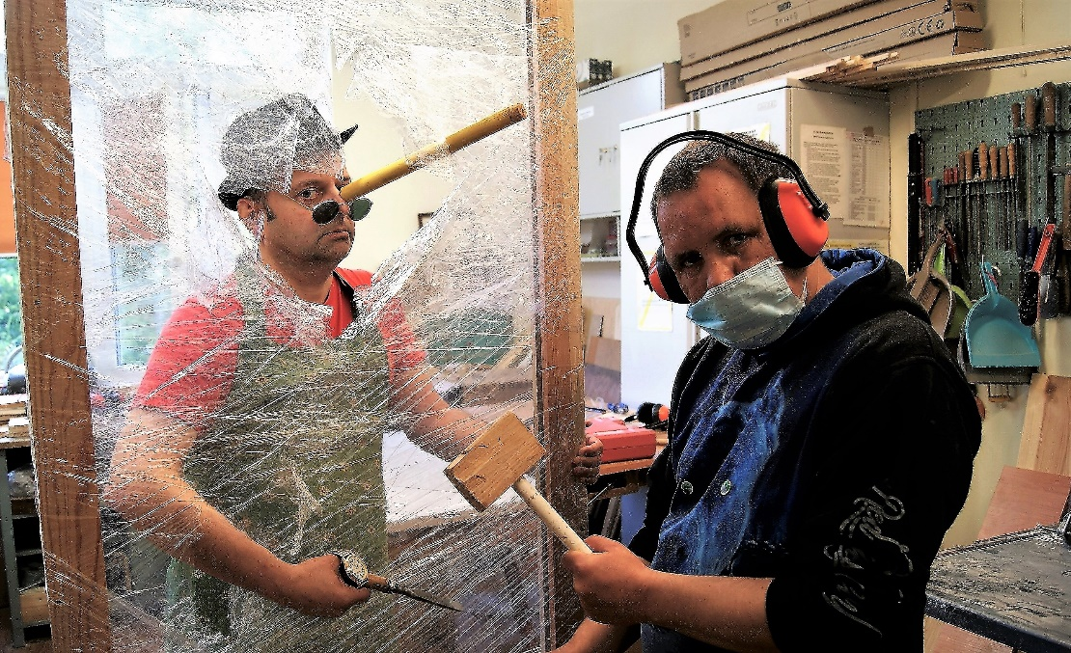
2.Tytuł pracy: RADOŚĆ W KOSZU
Autor: Cezary Grasza
Instruktor/opiekun: Robert Gaczyński
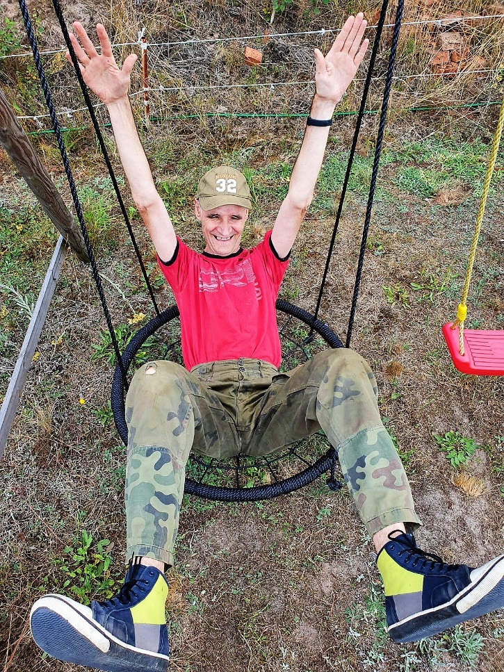

Dane kontaktowe placówki zgłaszającej prace:
DPS-WTZ
Międzyrzecz 66-300
ul. Podbielskiego 2
TEL.957 411 792
e-mail: dps@op.pl

Kierownik WTZ: Beata Romanowska
Dyrektor DPS: Anna Kwiecińska

